如何移除 VirtualBox Extension Pack
1.開啟 VirtualBox

2.選擇「檔案」
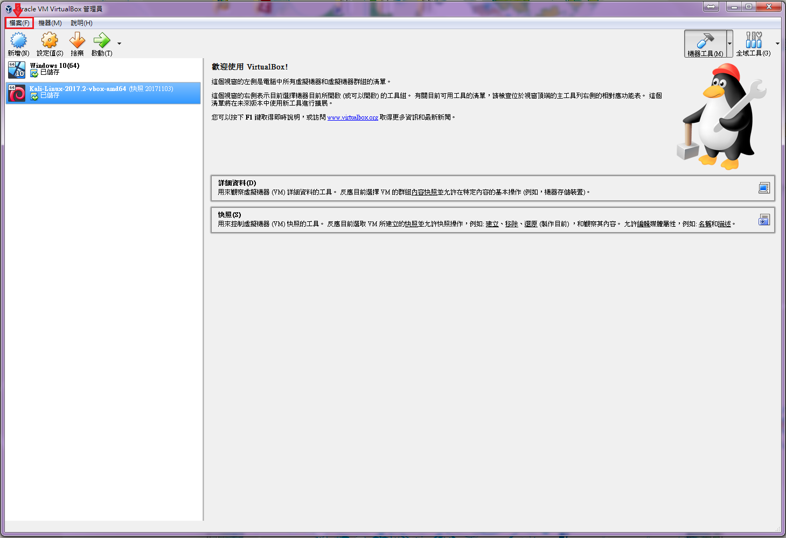
3.選擇「喜好設定」
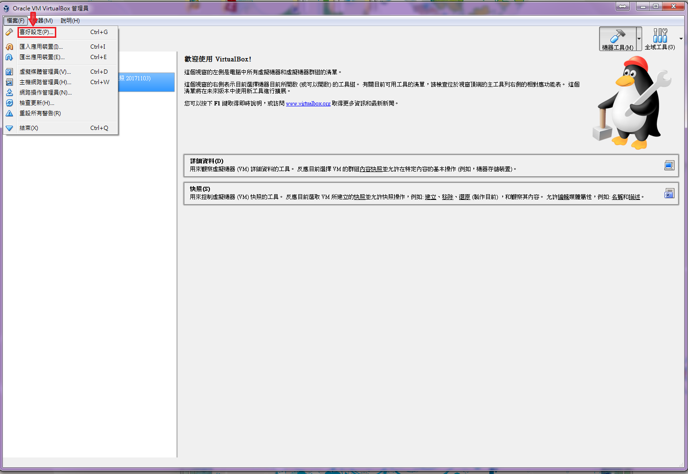
4.選擇「擴充功能」
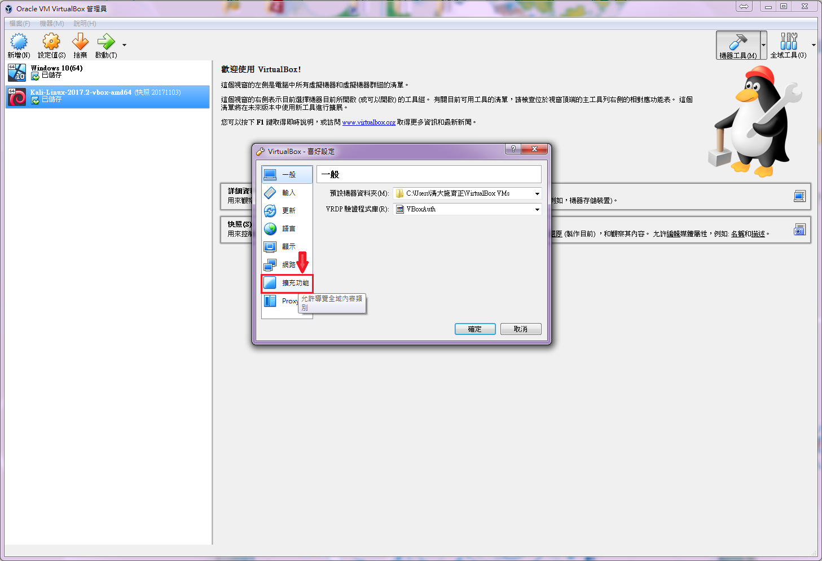
5.選擇欲移除的擴充功能包，並點擊「移除選取的擴充功能包」圖示


